PROYECTO OCKLY
Taller Estilos Arquitectónicos
Sistema administrativo para la gestión de una papelería

Asignatura
Arquitectura de Software

Integrantes
Sebastián Pineda
Melissa Betancur Osorio
Miguel Ángel Noreña Cano

Institución Universitaria Pascual Bravo
2026

Descripción del proyecto
Ockly es una aplicación web para organizar los productos de una papelería. La idea es tener en un solo lugar el nombre de cada artículo, su precio, sus existencias y la categoría a la que pertenece. Así es más fácil consultar el inventario y mantener la información actualizada.
El sistema permite crear, listar, consultar, editar y eliminar categorías y productos. También revisa que los nombres no estén vacíos, que el precio sea mayor que cero y que las existencias no sean negativas. Cada producto debe tener una categoría.

Organización con MVC
El proyecto aplica Modelo, Vista y Controlador (MVC), como pide la actividad. El código está en src/main/java y las vistas en src/main/resources (Actividad de desarrollo de una aplicación web, s. f.).
Modelo: el paquete model contiene Categoria y Producto. repository consulta y guarda los datos; service maneja las reglas, como impedir que se borre una categoría con productos.
Vista: resources/templates contiene las páginas de inicio, categorías y productos, hechas con Thymeleaf. resources/static guarda los estilos de la interfaz.
Controlador: controller recibe las solicitudes del navegador y conecta los formularios con los servicios. dto/ProductoForm reúne y valida los datos del formulario de productos.

Relación entre los datos
Una categoría puede tener varios productos y cada producto pertenece a una sola categoría. En Java se usan @OneToMany y @ManyToOne. En la base de datos, productos.categoria_id apunta a categorias.id. Esta relación se comprobó con un cuaderno asociado a la categoría Cuadernos (drakcore12, s. f.).

Manual de instalación

Programas necesarios
Se usaron Java JDK 17.0.21, Maven 3.10.0, Visual Studio Code, Spring Boot 3.5.16 y XAMPP 8.5.12 con MariaDB 10.11.16. También se necesita un navegador e internet para descargar las dependencias de Maven la primera vez.

Preparación y base de datos
1. Instalar JDK 17 y configurar JAVA_HOME con la carpeta del JDK. Agregar su carpeta bin al Path. Extraer Maven y agregar también su carpeta bin al Path. En una terminal nueva, comprobar java -version, javac -version y mvn -version.
2. Instalar XAMPP en C:\xampp. Abrir su panel e iniciar Apache y MySQL. Aunque el botón dice MySQL, esta instalación usa MariaDB.
3. Descomprimir ockly-main.zip y abrir en VS Code la carpeta que contiene pom.xml.
4. Antes de iniciar Ockly, abrir http://localhost/phpmyadmin/. En SQL, ejecutar todo database/schema.sql. El script crea ockly_db y las tablas categorias y productos.
5. Revisar src/main/resources/application.properties. La conexión usa localhost, puerto 3306, base ockly_db, usuario root y contraseña vacía. Si la cuenta tiene contraseña, definir $env:DB_PASSWORD="su_clave" en PowerShell antes de iniciar.
6. Desde la carpeta del proyecto, ejecutar mvn clean spring-boot:run. Esperar el inicio y abrir http://localhost:8080/. Mantener la terminal abierta; para detener la aplicación, usar Ctrl+C.
Spring Boot ejecuta Ockly en el puerto 8080 y se conecta a MariaDB en el 3306. Apache permite abrir phpMyAdmin. No es necesario copiar el proyecto a htdocs.

Guía de uso y pruebas
Primero se crea una categoría con su nombre y descripción. Después se registra un producto y se elige esa categoría. En ambos listados, Consultar abre el detalle y Editar permite cambiar los datos. Eliminar borra el registro; si una categoría tiene productos, primero deben eliminarse esos productos.

Rutas principales
Función | URL
Inicio | http://localhost:8080/
Categorías | http://localhost:8080/categorias
Nueva categoría | http://localhost:8080/categorias/nuevo
Productos | http://localhost:8080/productos
Nuevo producto | http://localhost:8080/productos/nuevo

Resultados
Creamos Cuadernos y Cuaderno cuadriculado. El producto pasó de $12.000 y 15 unidades a $14.000 y 8 unidades. Los cambios aparecieron en MariaDB y se conservaron al reiniciar Ockly. También se comprobó la edición y eliminación usando registros temporales.
El sistema rechazó nombres vacíos, precios negativos y existencias negativas. Además, impidió eliminar Cuadernos mientras tenía un producto. Al ejecutar mvn clean test, las 3 pruebas automáticas pasaron sin fallos ni errores. Estas usan H2; las comprobaciones del navegador se hicieron con MariaDB.

Si aparece un error
Si mvn no se reconoce, abrir otra terminal y revisar el Path. Si falla la conexión, iniciar MySQL y revisar usuario, contraseña y puerto. Si falta la base o una tabla, ejecutar schema.sql completo. Si el puerto 8080 está ocupado, cerrar la otra instancia de Ockly.

Evidencias del funcionamiento
Figura 1
Apache y MySQL activos en XAMPP
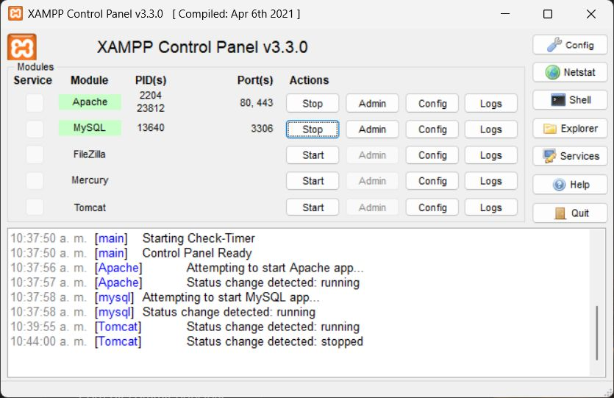
Figura 2
Categoría con su producto asociado
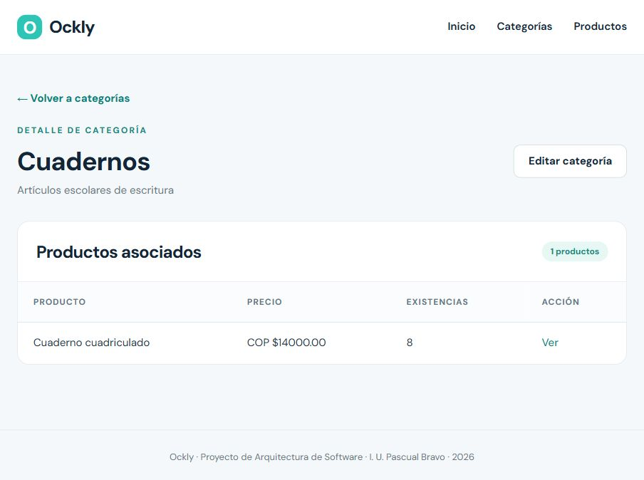
Nota. Capturas de la ejecución local del 11 de noviembre de 2026.

Figura 3
Consulta SQL con los datos guardados en MariaDB
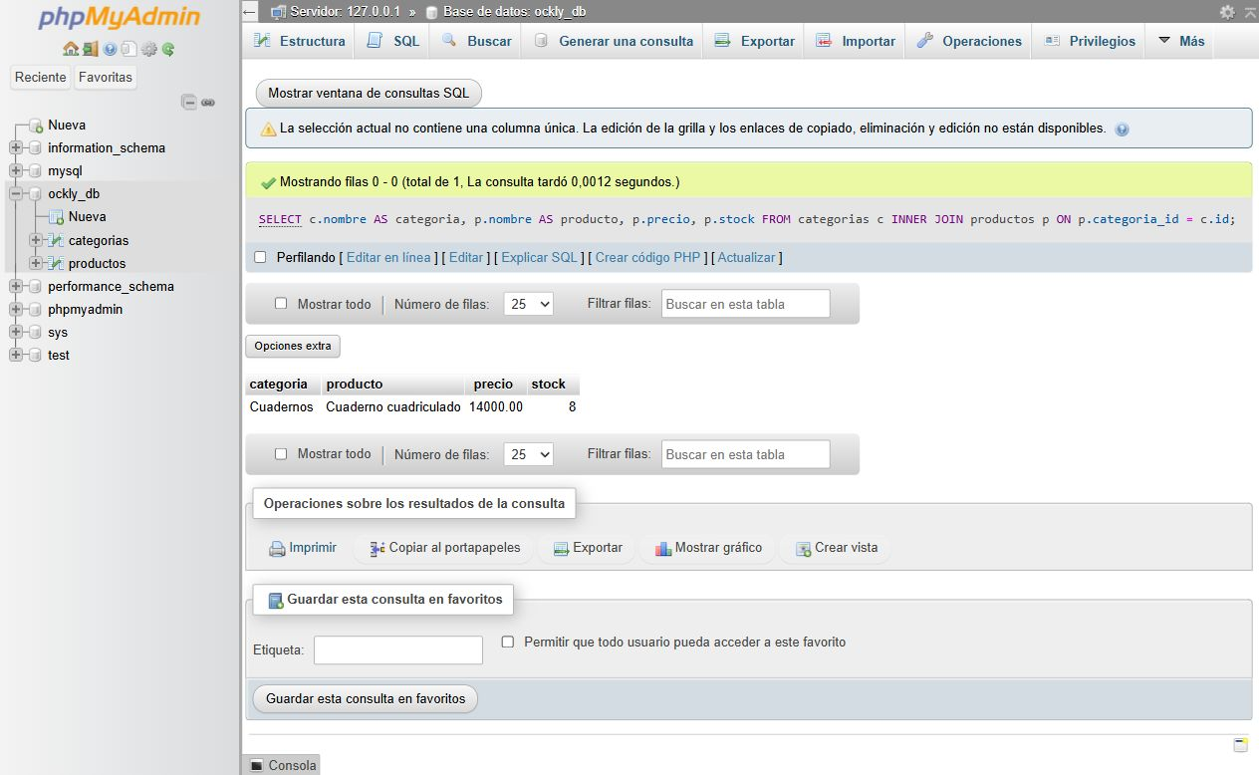
Figura 4
Resultado de las pruebas automáticas
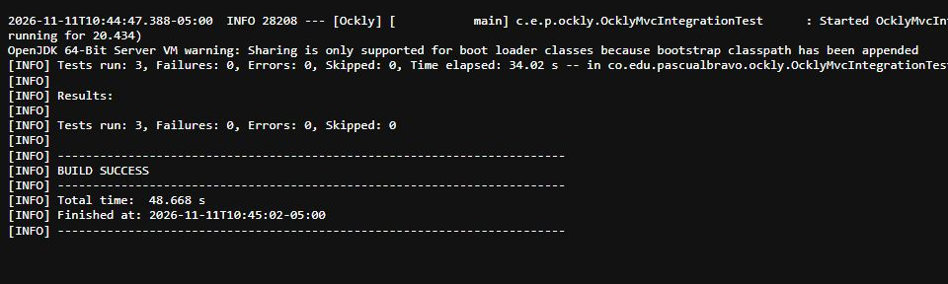
Nota. La figura 4 muestra el extracto final del registro de Maven. El registro completo y las demás capturas se entregan en el archivo de evidencias.

Referencias
Actividad de desarrollo de una aplicación web utilizando arquitectura MVC con Spring Boot. (s. f.). [Guía de actividad de Arquitectura de Software].
drakcore12. (s. f.). Ockly [Código fuente]. GitHub. https://github.com/drakcore12/ockly

